Расписание дистанционного обучения по химии в 11 классе

Учебная неделя (дата): 27.04.-30.04.2020.
Предмет: химия (2 часа в неделю)
Учитель Паренко Г.А
Учебник Габриелян О.С, Лысова Г..Г, – М.: « Дрофа» ,2006
Классы: 11

Здравствуйте ребята, приветствует Вас учитель химии Паренко Галина Алексеевна
В приведенной ниже таблице Вы можете познакомиться с предстоящей работой на неделю, по всем возникающим вопросам можно обращаться в ч вторник с 12.00-13.00 по электронной почте galina-parenko@bk.ru ( только по этому адресу)

№ учебного занятия | Тема учебного занятия | Содержание учебного занятия  № параграфа учебника, стр., № задания;  таблицы, эталоны, схемы; комментарии учителя.  Образовательные электронные платформы, видео, аудио материалы для самостоятельного изучения темы учебного занятия учеником (размещается ссылка ресурса) | Дата учебного занятия.  Дата, время проведения онлайн занятия, консультации (размещается ссылка ресурса) | Задания  № параграфа учебника, стр., № задания;  ссылка ресурса; комментарии. | Дата сдачи заданий. Место размещения заданий учеником (адрес электронной почты учителя, эл. образовательный ресурс…)  Сроки выполнения заданий.
Класс 11
11 | Соли | Знать важнейшие соли, их виды, свойства и применение. Уметь писать уравнения реакций, характеризующих свойства солей  1.https://www.youtube.com/watch?v=bW_lRZfj-AE  2.https://www.youtube.com/watch?v=GfG35-jnz9Y | 28.04.2020  Консультация в этот же день с 12 до 13час  Ссылка на ресурс: 1.https://www.youtube.com/watch?v=bW_lRZfj-AE  2.https://www.youtube.com/watch?v=GfG35-jnz9Y | Использовать схему в приложении №1.2 и ответить на вопросы теста  (Приложение №3)  Оценивание за тест  «5»- 10 вопросов  «4.7-9 вопросов  «3»- 5-6 вопросов  «2» менее 5 вопросов  За цепочку  За каждое уравнение с названиями по 1баллу, без названий солей по 0,8 балла | До 29. 04  galina-parenko@bk.ru  (только на эту почту. ПОЖАЛУЙСТА)
 | Генетическая связь между классами неорганических и органических соединений | Уметь выполнять цепочки превращений,  параграф 23 | 28.04.2020  Консультация в этот же день с 12 до 13час | параграф 23 , задания в приложении

Выполнить домашнее задание помогут приложения- классификация солей и химические свойства солей
Приложение №1,2
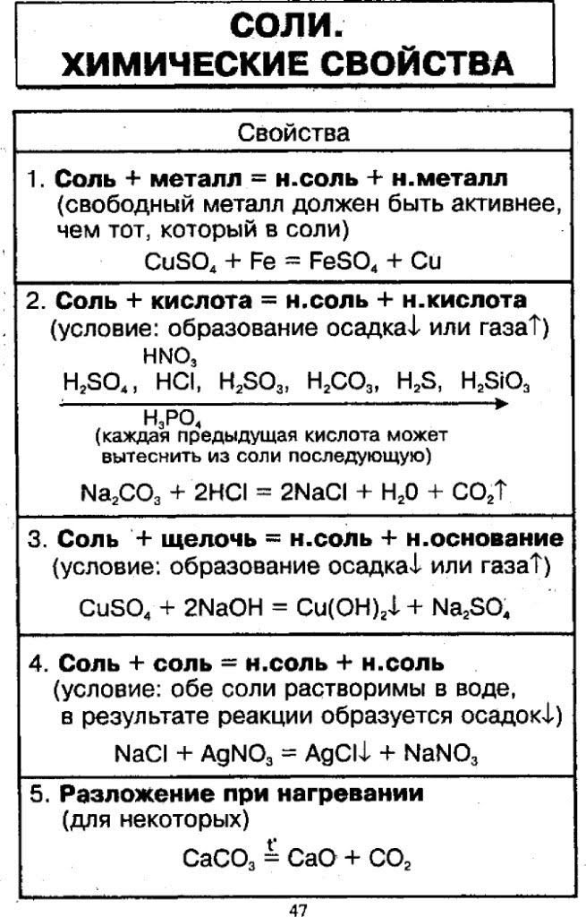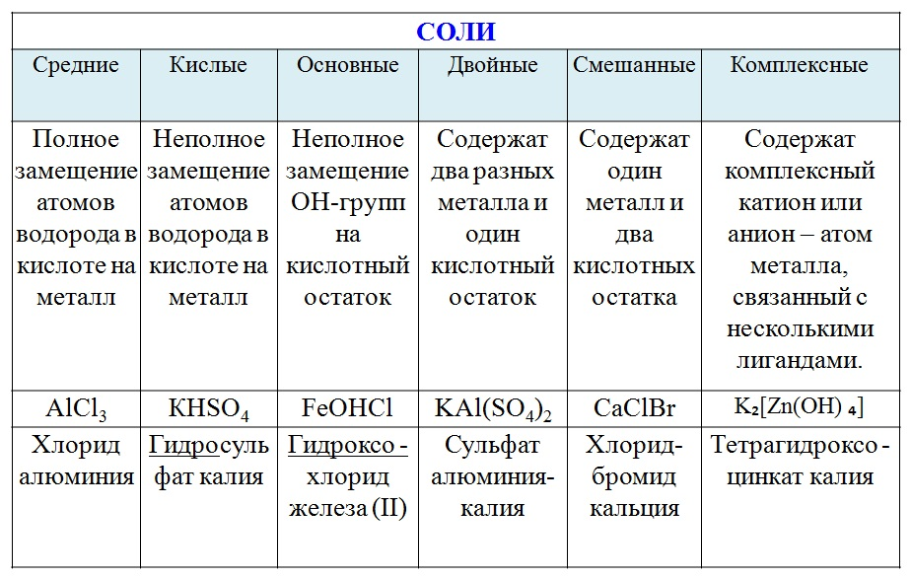

Приложение №3
1.Задание. Ответить на вопросы теста

1. С какими из веществ будет взаимодействовать сульфат натрия  1) KOH  2) HCl  3) Cu(NO₃)₂  4) K₂SO₃  5) Na₂SiO₃ | 6. Укажите кислую соль  1) KHSiO₃  2) HCl  3) Cu(NO₃)₂  4) K₂SO₃  5) Na₂SiO₃
2. С какими из веществ будет взаимодействовать сульфат калия  1) NaOH  2) BaCl₂  3) Cu(NO₃)₂  4) K₂SO₃  5) Na₂SiO₃ | 7. Укажите среднюю соль  1) KHSiO₃  2) HCl  3) CuOHCI  4) K₂SO₃  5) Cu{ NH₃)₄} SO₄
3. С какими из веществ будет взаимодействовать силикат натрия  1) KOH  2) HCl  3) KNO₃  4) K₂SO₃  5) Na₂SO₄ | 8. Укажите основную соль  1) KHSiO₃  2) HCl  3) CuOHCI  4) K₂SO₃  5) Cu{ NH₃)₄} SO₄
4. С какими из веществ будет взаимодействовать хлорид магния  1) KOH  2) NaCl  3) Cu(NO₃)₂  4) K₂SO₄  5) Na₂CO₃  5. С какими | 9. Укажите комплексную соль  1) KHSiO₃  2) HCl  3) CuOHCI  4) K₂SO₃  5) Cu{ NH₃)₄} SO₄
5. С какими из веществ будет взаимодействовать карбонат натрия  1) KOH  2) HCl  3) Cu(NO₃)₂  4) K₂SO₃  5) Na₂SiO₃ | 10. Укажите двойную соль  1) KAI(SiO₃)₂  2) HCl  3) CuOHCI  4) K₂SO₃  5) Cu{ NH₃)₄} SO₄

2.задание.
Осуществить превращения, дать названия солям
CaCO₃ CaCI₂ CaSiO₃ Ca₃(PO₄)₂ Ag₃PO₄

CaSO₄

3.Осуществить превращения, дать названия веществам х

1)

2) 2) сера оксид серы(+4) оксид серы (+6) сульфат калия сульфат бария

серная кислота

